Kính thưa quí bạn
Hôm nay xin đến cùng các bạn chuyện đời thường, có một tin quan trọng nên đọc qua.
1. Tin: Người cao niên ở Mỹ nên lưu ý: 4 cách kẻ gian giả danh Sở Xã Hội gọi điện thoại lường gạt, cách đề phòng.
2. Võ sư Vũ Xuân Hoài nói vể Võ thuật
3. Bác sĩ Tống Viết Minh hỏi về sửa xe.
4. Bà Vanga tiên đoán cho năm 2024. Năm nào báo chí cũng đăng lời (chính họ) tiên đoán dự hơi Nostra Damus, Bà Vanga hay Trạng Trình. Bà Vanga không có ghi lại lời tiên đoán nên họ mợn lời bà để nói xàm là không ai kiểm được . Năm nào cũng “tiên đoán” trật lất.
5. Góc đố vui và lời giải.
HCD 30-Nov-2023
Nếu các bạn không thấy hình chỉ thấy cái khung trống không hình, thì nên dọc Microsoft Word attached.
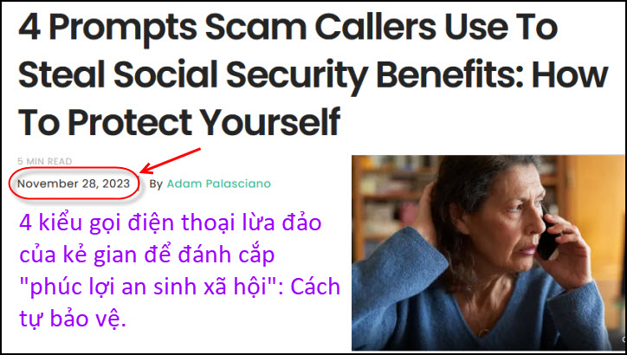
Nguồn tin và chi tiết: https://www.gobankingrates.com/retirement/social-security/social-security-prompts-scam-callers-use-steal-benefits-how-protect/
HCD tóm tắt bản tin: Lừa đảo ngày nay phổ biến đến mức đôi khi rất khó để xác định cuộc gọi nào là hợp pháp.
Một số cuộc gọi lừa đảo phổ biến nhất là những cuộc gọi liên quan đến Cơ quan Quản lý An sinh Xã hội và các phúc lợi An sinh Xã hội.

Tờ Los Angeles Times đưa tin rằng từ tháng 10 năm 2022 đến tháng 6 năm 2023, hơn 55.000 người trả lời cuộc gọi từ cơ quan mà họ nghĩ là Cơ quan An sinh Xã hội đã bị lừa đảo. Theo Văn phòng Quản lý An sinh Xã hội của Tổng Thanh tra các vụ lừa đảo An sinh xã hội bị nghi ngờ đã tăng gần 62% tính đến cuối quý 2 năm 2023, so với quý trước đó,.

Dưới đây là bốn trong số những trò lừa đảo An sinh xã hội phổ biến nhất cần lưu ý:
1. Bạn nợ số tiền đến hạn ngay lập tức
Lời nhắc: Kẻ lừa đảo cho bạn biết rằng bạn nợ tiền vì một số hình phạt hoặc phúc lợi để chỉnh sửa khoản thanh toán vượt mức. Tiếp theo đó thường là lời đe dọa đình chỉ quyền lợi của bạn hoặc bạn sẽ bị bắt nếu không trả số tiền được đề cập ngay lập tức.
Tại sao nó không có thật: Cơ quan An sinh xã hội không bao giờ chấp nhận thanh toán qua chuyển khoản ngân hàng, thẻ quà tặng, tiền điện tử, thẻ ghi nợ trả trước hoặc gửi tiền mặt. Đây là những phương thức thanh toán ưa thích của những kẻ lừa đảo vì chúng hầu như không thể theo dõi được.
2. Lợi ích an sinh xã hội của bạn bị đình chỉ
Lời nhắc: Kẻ lừa đảo cho bạn biết rằng phúc lợi An sinh xã hội của bạn đã bị đình chỉ. Sau đó, họ yêu cầu bạn cung cấp số An sinh xã hội đầy đủ của mình để “xác minh danh tính của bạn” hoặc yêu cầu bạn trả một số loại phí để khôi phục quyền lợi của mình.
Tại sao điều đó là giả: Cơ quan An sinh Xã hội không gọi điện và yêu cầu số An sinh Xã hội của bạn hoặc tính phí điều chỉnh các khoản trợ cấp của bạn. Cả hai trường hợp này đều là gian lận.
3. Số an sinh xã hội của bạn bị đình chỉ
Lời nhắc: Kẻ lừa đảo cho bạn biết rằng số An sinh xã hội của bạn hiện đã bị đình chỉ và cần phải có thông tin cá nhân của bạn để “active” lại.
Tại sao nó không có thật: Cơ quan An sinh xã hội không bao giờ đình chỉ số An sinh xã hội của mọi người. Những kẻ lừa đảo chỉ yêu cầu bạn cung cấp thông tin đó qua điện thoại để chúng có thể đánh cắp danh tính và phúc lợi xã hội của bạn.
4. Bạn có thể làm tăng phúc lợi an sinh xã hội của mình bằng cách trả một số tiền.
Lời nhắc: Kẻ lừa đảo cho bạn biết rằng bạn có thể được tăng khoản tiền phúc lợi An sinh xã hội với bằng cách ban phải trả trước ngay bây giờ (lệ phí giấy tờ).
Tại sao nó không có thật: Trò lừa đảo này thường liên quan đến việc điều chỉnh mức trợ cấp hàng năm (COLA). Nếu ai đó gọi cho bạn để thay mặt bạn đăng ký COLA với một khoản phí, thì họ đang lừa đảo bạn.
Người cao tuổi là mục tiêu lớn nhất
Thật không may, người cao tuổi lại là mục tiêu lớn nhất của những kiểu lừa đảo này.
Stacey Wood, Chủ tịch Molly Mason Jones về Tâm lý học tại Scripps College, cho biết: “Vì An sinh xã hội là nguồn thu nhập đáng kể cho người lớn tuổi, nên khi gọi điện thoại đề cập tới trợ cấp thì người già thường trả lời phỏn hoặc trả lời email vì sợ bỏ lỡ điều gì đó quan trọng”.

Lời khuyên để tự bảo vệ:
Dưới đây là một số dấu hiệu cảnh báo có thể cho biết khi nào bạn đang bị lừa đảo:
1. Cần phải thanh toán để “điều chỉnh” các quyền lợi: Cơ quan An sinh Xã hội không tính phí để điều chỉnh các quyền lợi.
2. Có vấn đề với phúc lợi của bạn: Nếu có vấn đề với phúc lợi của bạn, Cơ quan An sinh Xã hội sẽ gửi thư cho bạn.
3. Bạn phải trả lời ngay lập tức: Thực tế là Cơ quan An sinh Xã hội cho phép bạn có thời gian để thanh toán bất kỳ loại phí hoặc hình phạt nào liên quan đến quyền lợi của bạn. Bạn sẽ không bị đưa ra tòa hoặc vào tù nếu bạn trì hoãn việc thanh toán các khoản phí hoặc tiền phạt hợp pháp.
4. Cuộc gọi bất ngờ từ Cơ quan An sinh Xã hội: Trong hầu hết các trường hợp, Cơ quan An sinh Xã hội sẽ liên lạc với bạn qua thư chứ không phải cuộc gọi điện thoại.
Dưới đây là một số mẹo giúp bảo vệ :
1. Kiểm soát account: Bất kỳ thay đổi hoặc dấu hiệu bất thường nào trong acount (ngân hàng) của bạn đều có thể là do kẻ gian tạo ra. Bạn có thể kiểm tra báo cáo tín dụng của mình bằng các công cụ trực tuyến như TransUnion, Equifax hoặc Experian.
2. Hỏi ngay khi thấy những quyền lợi của bạn bị thay đổi bất ngờ: Nếu đột nhiên bạn thấy có sự thay đổi bất ngờ về quyền lợi An sinh xã hội hàng tháng của mình, hãy nhớ liên lạc ngay với cơ quan chính phủ.
3. Không cung cấp thông tin cá nhân nhạy cảm: Nếu bạn không chắc chắn mình đang nói chuyện với ai, đừng bao giờ cho họ biết thông tin nhạy cảm qua điện thoại. Cơ quan An sinh Xã hội sẽ không yêu cầu thông tin nhạy cảm mà họ đã có về bạn.
Với chi phí ngày càng tăng và lạm phát dai dẳng sẽ tiếp tục tồn tại trong tương lai gần, điều quan trọng nhất là bạn phải bảo vệ mình khỏi những trò lừa đảo. Người cao tuổi có xu hướng trở thành một trong những mục tiêu dễ bị lừa nhất vì nhiều người HIỆN đang sống bằng trợ cấp xã hội. Nỗi sợ mất phúc lợi An sinh xã hội là nguyên nhân khiến họ rơi vào những trò lừa đảo như trên.
Hãy nhớ đọc và chia sẻ các chiến thuật lừa đảo kể trên cũng như các mẹo dùng bảo vệ lợi ích của bạn và của người khác mà bạn biết đang nhận trợ cấp.
HCD: Vì có thể có nhiều vị cao tuồi bị gạt nên tôi tóm tắt hơi dài. Câu kêu gọi gởi cho mọi người biết tin không phải do tôi viết, đó là câu trong bài báo.
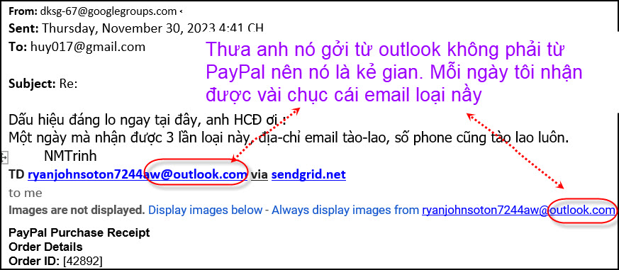

Các bạn đã biết anh Vũ Xuân Hoài là một vị Tiến sĩ Khoa học, là một Giáo sư Đại học Mỹ, nhưng chắc ít bạn biết ảnh là Võ sư đang dạy võ. Dưới đây là ý kiến anh Hoài về võ nghệ. Tôi chen vào vài hàng cho vui, tôi không biết tí gì về võ thuật hết.
From: Hoai Vu <hoai.hvu@
Sent: Thursday, November 30, 2023 11:01 SA
Subject: Võ nghệ

Kính thưa anh Đẳng,
Đọc email vừa rồi của QVĐ thấy anh nói về võ nghệ nên ngứa mồm chen vào bàn thêm một chút với anh cho vui. Trước hết là mấy cái video này không biết có cái nào họ dàn cảnh để quay hay không vì thấy các "võ sư" bị thua không một ai có phản xạ bén nhậy. Nguyên tắc căn bản của võ thuật chân chính (võ nào cũng vậy) là tập luyện cho cơ thể có những phản ứng tự nhiên, không cần đầu óc sai khiến. Thấy nó đấm hoặc đá là cơ thể tự nhiên né tránh hoặc đỡ, không cần đầu óc sai khiến. Thấy nó sơ hở chỗ nào là trong tích tắc phải phản ứng đánh cho nhanh, làm sao có thì để suy nghĩ gì nữa? Người ta nói rằng đối thủ đáng sợ nhất là một người tập 1 đòn duy nhất 10,000 lần thay vì một người tập 10,000 đòn, mỗi đòn tập 1 lần. Hoặc nói một cách khác thì là "trăm hay không bằng tay quen."
Nói tổng quát thì anh nào càng hay chữ thì tập võ càng khó tiến bộ. Lẽ dĩ nhiên cũng có nhiều ngoại lệ, nhưng thường thường người hay chữ có thói quen "học" võ rất từ chương thay vì "tập" võ. Nói thí dụ học về quyền pháp. Nhiều người không hiểu, cứ cho rằng khi học những bài quyền là họ đang học "quyền pháp". Thuộc rồi là thôi, học cái khác. Đến đây thì phải phân biệt "quyền pháp" và "quyền hình." Những bài quyền trong võ Tàu, võ Nhật-Bản, võ Đại-Hàn, ... được gọi là "quyền hình." Mỗi bài quyền có một vài mấu chốt dạy cho ta vài phản ứng tự nhiên. Những phản ứng tự nhiên đó gọi là "quyền pháp." Khi nào đã thông thạo quyền pháp (những phản ứng tự nhiên) thì dù có quên hết quyền hình cũng không sao hết. Nhà văn Kim Dung khi viết về chuyện Trương Tam Phong dạy Vô Kỵ Thái Cực kiếm pháp, nhấn mạnh rằng quan trọng ở kiếm ý thôi, kiếm hình không quan trọng. Ông Kim Dung chắc cũng hiểu nguyên tắc này. Khi đụng trận giao đấu thì anh nào giỏi về quyền pháp thắng, anh nào chỉ thuộc quyền hình mà không giác ngộ về quyền pháp thì thua. Trước khi đánh nhau mà còn cần phải "bái tổ" theo đúng quyền hình thì phiền lắm. Quyền pháp không nằm ở trong đầu mà nằm trong trong cơ thể của chúng ta (tay, chân, bắt thịt, ...) Tiếng Anh gọi là "muscle memory," có nghĩa là bắp thịt mình có "trí nhớ," khi nào đụng trận thì cơ thể tự nhiên phản ứng, không cần đầu óc sai bảo. Trời sinh ra con người, khi đụng phải cái gì nóng quá thì tự nhiên rút tay lại. Người tập võ qua nhiều năm tập luyện sẽ thu thập thêm rất nhiều những phản ứng tương tự khi bị nguy hiểm.
HCD: Nhớ chuyện đời xưa kể rằng một ông Thầy võ nhận chú bé vào học võ. Trong ba năm trời ổng không hề dạy một miếng võ nào hết. Chú bé ăn ở ngay trong nhà ổng. Thỉnh thoảng khi đến gần chú bé ông thầy thình lình đập nó một gậy.
Sau một thời gian chú nhỏ đề ý phòng và nó né cây gậy đập thình lình càng ngày càng hữu hiệu. Sau đó thì ông thay vì dập bằng gậy, ổng đá chú bé một phát… rồi lại đổi kiểu thoi chu bé một thoi. Sau ba năm chú bé né được hết dù cho ông thầy thình lình đập bằng gậy hay đá hay thoi...
Giờ đây ông Thầy võ mới bảo là “Con đã học xong được phân nữa võ nghệ của ta rồi”.
Nhiều võ sư chân chính hàng ngày vẫn tập đi tập lại những bài quyền nhập môn mà họ đã tập đến cả mấy chục năm, thuộc lắm rồi mà vẫn tập mãi. Tại sao vậy? Họ tập để trui luyện những phản ứng tự nhiên mà bài quyền đó dạy, càng tập thì phản ứng càng bén nhạy, lâu không tập thì phản ứng lụt đi. Bí quyết ở chỗ đó. Một số "võ sư" dạy võ rất từ chương, bài quyền phải thế này thế nọ, nhưng hoàn toàn không để ý đến chuyện võ sinh có hấp thụ được những phản ứng cần thiết hay không. Nhiều khi xem người ta tập bài quyền mà nhịp điệu (cadence) không đúng, lúc cần nhanh thì chậm, lúc cần chậm thì nhanh, thì người có kinh nghiệm lâu năm trông qua cũng biết là tập không đúng cách. Ngoài chuyện tập luyện quyền pháp, võ thuật cần phải luyện cả về giao đấu (sparring) để tập một cái rất quan trọng mà quyền pháp không dạy. Đó là "timing." Timing là cái gì? Đã đành phản ứng bén nhạy, nhưng khi nó đánh nhanh mà mình đỡ chậm là ăn đòn. Nó đánh chậm mà mình đỡ nhanh thì mình đỡ hụt, cũng ăn đòn luôn. Khi nó có gì sơ hở mà mình ra tay chậm quá thì không ăn thua gì. Muốn có timing chính xác thì có làu thông quyền pháp và cả ngàn bài quyền thì cũng không đi đến đâu. Phải tập luyện giao đấu thường xuyên. Không có nghĩa là ra ngoài đường tìm du đãng thử sức (😁), nhưng phải có người tập luyện chung với mình để trui rèn timing cho chính xác.

Quay trở lại mấy cái video mà anh đưa ra, em thấy có điểm lạ là các võ sư bị thua không có phản ứng gì đáng kể khi té ngã. Người tập võ phải có phản ứng chính xác khi té ngã để tránh gãy xương và bảo vệ đầu và ngũ quan. Người không tập võ thường có phản ứng là quỳ xuống hai đầu gối và chống hai tay xuống đất (khớp xương khuỷu tay thẳng 180 độ) khi ngã sấp, dẫn đến việc trật khớp hoặc gãy xương. Người tập võ lâu năm thì lại có phản ứng khác hẳn khi ngã sấp, ít khi vào gãy xương hoặc trật khớp. Khi ngã ngửa thì người thường lại có thói quen tượng tự, cố gắng sao cho ngã ngồi và chống hai tay ra đằng sau. Điều này dễ làm lệch đốt xương cụt và trật khớp hoặc gãy xương tay. Người tập võ lâu năm thường có phản ứng khi sắp ngã ngửa là co cái cổ lại, mắt nhìn vào thắt lưng quần và để nguyên cái lưng ngã xuống đất. Tại sao vậy? Co cái cổ lại, hai mắt nhìn thắt lưng quần để tránh bị gãy cổ hoặc đầu đập xuống đất khi ngã ngửa. Để nguyên cái lưng xuống đất là dựa vào nguyên tắc vật lý, giảm thiểu áp suất trên cơ thể (lấy trọng lượng toàn thân chia đều ra trên một diện tích tiếp xúc càng lớn càng tốt). Chúng ta thấy mấy người tập nhu-đạo (Judo) quăng nhau cả mấy chục lần trong 1 giờ mà anh nào anh nấy thản nhiên như không là vì họ biết cách té ngã không đau.

Nói tóm lại thì mấy ông "võ sư”: trong video không biết họ tập võ gì, kiểu gì mà lạ quá!
Kính anh,
Hoài
HCD: Cám ơn anh Hoài đã cho bà con một bài viết vể võ thuật rất lý thú.
Tôi cũng có cái nhận xét về cái video (tình cờ gặp trong YouTube) vừa rồi, sau khi xem lại, là hình như tác giả có chủ ý chọn những đoạn video rải rác (trong cả TikTok) theo đúng “chủ đề” muốn nói chứ không phải là vô tư.

From: Minh Tong <mtdn5-15-2011@
Sent: Thursday, November 30, 2023 11:35 SA
Subject: Carbon brusher với xe hơi điện

Thưa thầy,
Cám ơn những bài thầy thường chịu khó sưu tầm, viết gửi đến mọi người để mở mang thêm kiến thức.
Hôm nay tôi xin phép được hỏi thầy. Theo những gì tôi biết động cơ điện dùng, sau một thời gian thì ngưng không hoạt động nữa. Lắm khi hôm qua còn chạy ngon lành, hôm nay đã đứng ngay đơ. Muốn dùng phải thay carbon brusher. Một cơ phận nhỏ, chẳng đáng giá là bao, nhưng ở Hoa Kỳ lắm khi kiếm không ra hoặc có trên Amazon nhưng không match. Có lẽ vì không bao nhiêu tiền, nên chẳng ai bỏ tiền ra để sửa, thà mua máy mới.

Xin được hỏi thầy xe auto chạy điện chắc cũng phải dùng carbon brushers. Nếu đang chạy giữa đường, thình lình ngưng hoạt động thì quả thật là phiền, nhất là đang ở nơi xa xôi hẻo lánh.
Xin cám ơn thầy và chúc thầy luôn anh mạnh để tiếp tục san sẻ kiến thức siêu việt đến mọi người.
Kính
Tống Viết Minh
HCD: Thưa Bác sĩ chưa nói rõ lắm nhưng tôi biết Bác sĩ hỏi về cái starter mòn hết than. Than của starter thuờng giống như hình nầy:
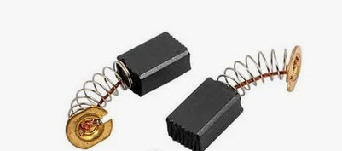
Khi motor của cái stater mòn hết than (carbon brusher) thì đề máy nó không quay, chỉ nghe kêu cái cụp rồi êm ru.
Nếu đang chạy giữa đường, thình lình ngưng hoạt động thì quả thật là phiền, nhất là đang ở nơi xa xôi hẻo lánh.
Muốn chạy đở thì có hai cách khá dễ, không biết thì nằm đường (tôi chỉ nhớ ra được hai cách thông dụng):
1. Nhờ người đẩy (xe số tay) thì máy cũng start.
2. Đây là kinh nghiệm của thợ già. Anh dùng cái búa gỏ vào cái vỏ của motor của cái starter năm ba cái. Anh “đề” nó sẽ chạy lại. Nhưng nhớ phải thay than hay thay cái starter mới. (vài mươi năm trước cái starter mới giá chừng trên $100, loại rebuilt giá dưới $100) bộ than 2 cục giá dưới $10.
Một cơ phận nhỏ, chẳng đáng giá là bao, nhưng ở Hoa Kỳ lắm khi kiếm không ra hoặc có trên Amazon nhưng không match
Còn chuyện mua than mà không tìm ra được loại dùng cho chiếc xe hư thì dễ ợt. Chay ra tiệm bán đồ part xe hơi gần nhà mua đại hai cục than (thường giống hình trên) dùng loại xe nào cũng được, nhưng có vóc dáng to nhất.
Mang về dùng giấy nhám mài cho nó nhỏ lại vừa bỏ được vào cái motor hết than là xong (lại cũng là kinh nghiệm của thợ già).
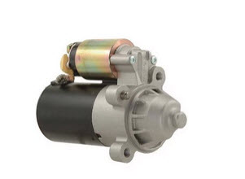
Câu đố vui: Đố các bạn tại sao dùng búa đập vào cái starter năm ba lần thì thường thường là “dề’ xe được.

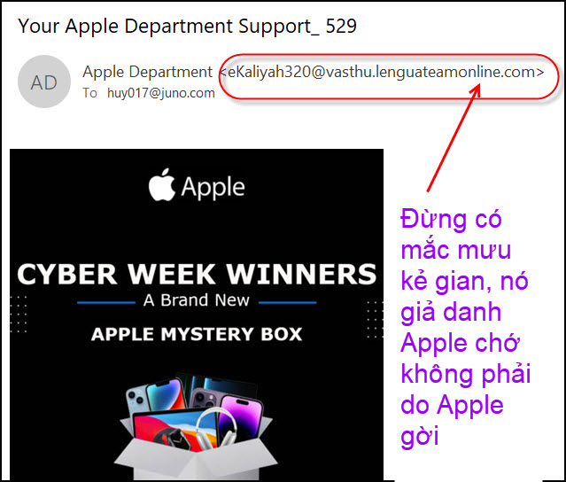
HCD: Thưa anh mỗi ngày tôi nhận được vài chục email phishing loại nầy.

Nguồn tin và chi tiết: https://nypost.com/2023/11/28/lifestyle/blind-mystic-baba-vangas-7-predictions-for-2024-putin-assassination-cancer-cure-disasters-more/?utm_source=flipboard&utm_campaign=nypost&utm_medium=social
HCD tóm tắt bản tin:
1. Putin’s assassination: Tt Putin bị ám sát: Baba Vanga predicted that Putin would be killed.
2. European terror: Vanga đoán rằng châu Âu sẽ chứng kiến sự gia tăng khủng bố và một "quốc gia lớn" (hoặc là) sẽ tiến hành các vụ thử vũ khí sinh học hoặc là các cuộc tấn công vào năm tới. (Vanga guessed that Europe would see a surge in terrorism and that a “big country” would either conduct biological weapons tests or attacks next year.)
3. Climate disasters: Thảm họa khí hậu
4. Economic crisis: Vanga dự đoán rằng nợ gia tăng, căng thẳng toàn cầu và chuyển dịch quyền lực từ phương Tây sang phương Đông sẽ gây ra một cuộc khủng hoảng kinh tế.
5. Cyber attacks: Bà nói rằng tin tặc sẽ bắt đầu nhắm mục tiêu vào cơ sở hạ tầng như lưới điện và nhà máy nước, sẽ đe dọa an ninh quốc gia.
6. Technological revolution: Vanga nói rằng điện toán lượng tử sẽ thấy một bước đột phá lớn, vì máy tính lượng tử xử lý thông tin nhanh hơn máy tính tiêu chuẩn. Bà cũng dự đoán sự gia tăng trong việc sử dụng trí tuệ nhân tạo (AI). (HCD: Xưa nay bà nầy dốt thấy ghê, có biết chi về những chuyện nầy, chính tác giả mỗi năm mỗi ghép thêm vào, bà Vanga không có ghi lại lời tiên đoán)
7. Medical discoveries: Sẽ sớm có phương pháp chữa trị cho cả ung thư và bệnh Alzheimer.
HCD: Năm nào báo chí cũng đăng lời (chính họ) tiên đoán dự hơi Nostra Damus, Bà Vanga hay Trạng Trình. Bà Vanga không có ghi lại lời tiên đoán nên họ mợn lời bà để nói xàm là không ai kiểm được . Năm nào cũng “tiên đoán” trật lất.
---------
Trật là sao?
Thưa các bạn Hcd nói có sách mà, hãy xem tiên doán cho năm 2023 (còn tháng 12 nữa là hết năm) coi sao:
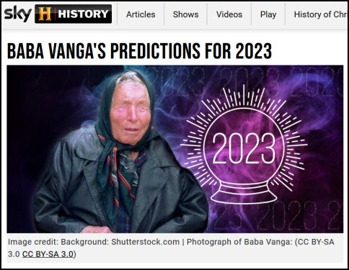
Nguồn tin và chi tiết: https://www.history.co.uk/articles/baba-vanga-predictions-2023
1. Tiên đoán năm 2023 có A devastating solar storm: Tàn phá địa cầu: Sai bét
2. Năm 2023: A change in Earth’s orbit: Trái đất thay đồi quỉ đạo: Sai bét. Trước đó nhiều năm nói trái đất đổi trục: Sai bét
3. Năm 2023: A bioweapon atrocity: Vũ khí sinh học (gây thương vong) tàn bạo: Trật lất
HCD: Link trên đăng 3 lời đoán cho năm 2023 đều sai cả ba
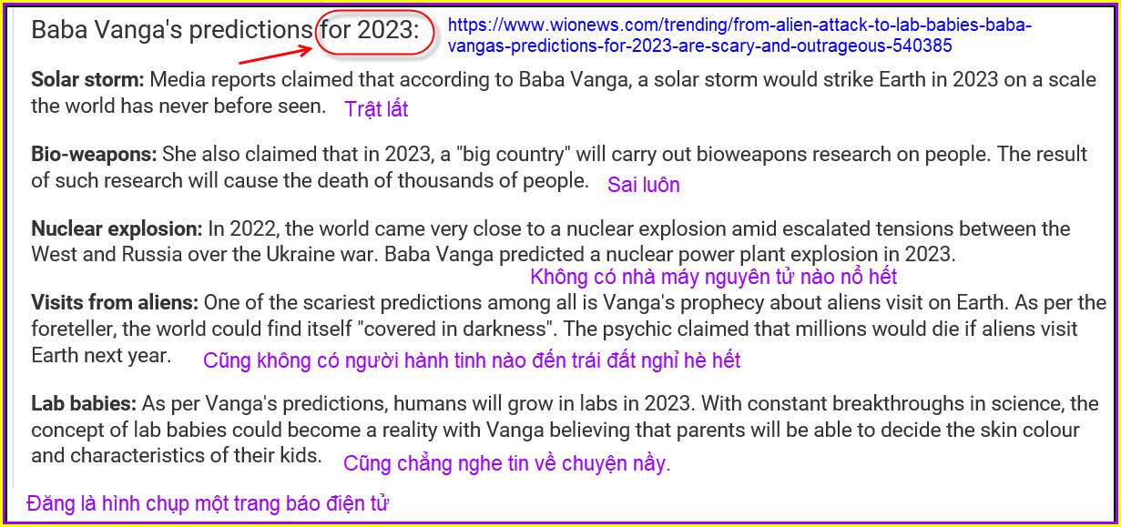
Nguồn tin và chi tiết: https://www.wionews.com/trending/from-alien-attack-to-lab-babies-baba-vangas-predictions-for-2023-are-scary-and-outrageous-540385
HCD: Tờ báo nầy đăng 5 lời tiên đoán cho năm 2023 đều sai cả 5 điều
---------
From: Cheri Webb <cherimeganwebb@
Sent: Thursday, November 30, 2023 5:13 SA
Subject: Xin hỏi thêm về câu đố “5 số nguyên”
Câu đố:
P, Q, R, S, T là 5 số nguyên khác nhau từ 0 đến 9. Tìm 5 con số đó sao cho PQRST x 4 = TSRQP.
Lời giải của Giáo Sư Huỳnh Thiện Năng:
21978 (21978 × 4 = 87912)

Thầy Năng giải câu đố quá hay!
Xin thầy cho em biết thêm:
1. Về cách giải, suy luận như thế nào để giải câu đố nầy? Logic ra sao?
Khi biết logic để giải thì có thể áp dụng được trong trường hợp thay thế số 4 bằng một số khác?
Hay 6 số nguyên thay vì 5 số nguyên? ….
2. Có thể chứng minh một cách toán học rằng chỉ có một lời giải, hay có tất cả bao nhiêu lời giải, không?

Cám ơn Thầy.
Thân kính,
CMW
From: Nang Huynh <nlehuynh@
Sent: Thursday, November 30, 2023 1:58 CH
Subject: Re: Xin hỏi thêm về câu đố “5 số nguyên”

Từ suy nghĩ:
Một số là 20k và 80 hoặc 90k
Sau khi 2 và 8 thì những số sau bằng try and error
Đáp số duy nhất hoặc có 1 phương pháp giải thì tôi không biết.Nhưng tôi thấy vui khi mình còn logic mind
Chúc mạnh khỏe
Hy vọng master Hoài sẽ chỉ mánh
Năng
Sent from my iPhone

HCD: Cám ơn chị Cheri, cám ơn anh Năng. Tôi bày ra đố vui để chư bằng hữu có chuyện tập thể dục cái đầu. Ngày xưa (và cả hiện giờ) báo chí có mục crossword puzzles nhưng chỉ một chủ đề nầy lập lại chán lắm, thí dụ:

Câu đô vui của MTC thì đa dạng hơn, ai cũng có thể có chủ đề thích hợp.
Nhắc lại quí bạn đã từng sửa xe hơi hãy trả lời câu đố vui bên trên thử cho vui.

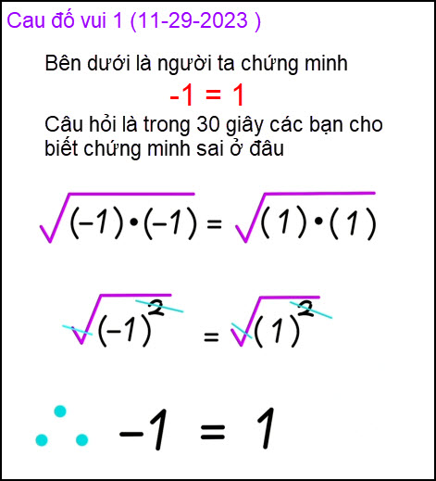

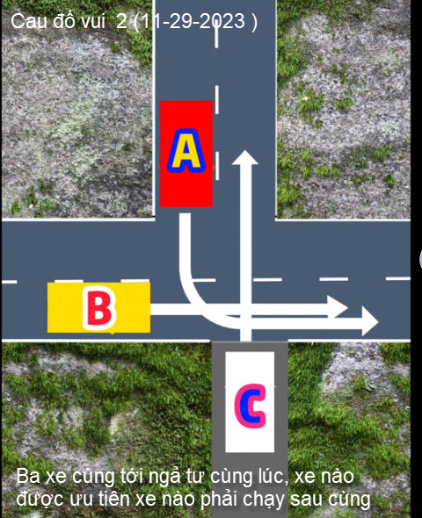
From: Tho Nhan <thodiemnhan@
Sent: Thursday, November 30, 2023 3:01 CH
Subject: Câu đố vui thứ 2
Theo tôi nghĩ là B có quyền ưu tiên nhất rồi đến A, sau cùng là C
Sent from my iPhone
HCD: Cám ơn anh Tho, anh chưa giải thích tại sao.
